Številka: 8421-4/2021-118 - DGZR
Datum: 06. 12. 2024

REGIJSKI N A Č R T
ZAŠČITE IN REŠEVANJA
OB ŽELEZNIŠKI NESREČI
NA OBMOČJU DOLENJSKE REGIJE

Verzija 2.1

 | Organ | Datum | Podpis odgovorne osebe
Sprejel | Izpostava URSZR Novo mesto | 6. 12. 2024 | Janja Brulc  vodja izpostave  podsekretarka
Odobril | Poveljnik CZ za Dolenjsko | 6. 12. 2024 | Marjan Šmalc
Izdelal/skrbnik | Izpostava URSZR Novo mesto | 6. 12. 2024 | Luka Hrovat  višji svetovalec

KAZALO

1. ŽELEZNIŠKA NESREČA 3
1.1. Uvod 3
1.2. Železniško omrežje 3
1.3. Obseg železniškega prometa 5
1.4. Značilnosti železniške nesreče 5
1.5. Varnost prevozov v železniškem prometu 6
1.6. Verjetnost nastanka verižne nesreče 6
1.7. Sklepne ugotovitve 6
2. OBSEG NAČRTOVANJA 7
2.1. Temeljne ravni načrtovanja 7
2.2. Temeljna načela zaščite, reševanja in pomoči 8
3. KONCEPT ZAŠČITE REŠEVANJA IN POMOČI OB ŽELEZNIŠKI NESREČI 9
3.1. Temeljne podmene 9
3.2. Zamisel izvedbe zaščite in reševanja 9
3.2.1. Koncept odziva ob železniški nesreči 9
3.3. Uporaba načrta 11
4. SILE, SREDSTVA IN VIRI ZA IZVAJANJE NAČRTA 11
4.1. Pregled organov in organizacij, ki sodelujejo pri izvedbi nalog iz regijske pristojnosti 11
4.1.1. Pregled regijskih organov 11
4.1.2. Sile za ZRP na regijski ravni 11
4.2. Materialno tehnična sredstva za izvajanje načrta 12
4.3. Predvidena finančna sredstva 12
5. OPAZOVANJE, OBVEŠČANJE IN ALARMIRANJE 13
5.1. Opazovanje in obveščanje 13
5.1.1. Posredovanje informacij o nesreči 13
5.2. Obveščanje in informiranje pristojnih organov na regijski ravni 14
5.2.1. Obveščanje javnosti 15
6. AKTIVIRANJE SIL IN SREDSTEV 16
6.1 Aktiviranje sil in sredstev 16
6.2 Aktiviranje regijskih sil za zaščito, reševanje in pomoč 17
6.3 Zagotavljanje pomoči v materialnih in finančnih sredstvih 18
7. UPRAVLJANJE IN VODENJE 19
7.1 Organi in njihove naloge 19
7.1.1 Poveljnik, namestnik in štab cz za dolenjsko: 19
7.2 Vodenje 20
7.3 Zaščita in reševanje ob železniški nesreči 21
7.3.1 Železniška nesreča na železniški postaji 21
7.3.2 Železniška nesreča na težko dostopnem terenu in ob iztirjenju vlaka v vodo 22
7.4 Organizacija zvez 22
8. UKREPI IN NALOGE ZAŠČITE, REŠEVANJA IN POMOČI 23
8.1 Ukrepi zaščite, reševanja in pomoči 23
8.2 Naloge zaščite, reševanja in pomoči 23
8.2.1. Gašenje in reševanje 23
8.2.2. Tehnično reševanje 24
8.2.3. Nujna medicinska pomoč 24
8.2.4. Identifikacija mrtvih 25
8.2.5. Psihološka pomoč 25
9. OSEBNA IN VZAJEMNA ZAŠČITA 26
10. RAZLAGA POJMOV IN SEZNAM KRATIC 27
10.1 Pomen pojmov 27
10.2 Razlaga okrajšav 27
11. SEZNAM PRILOG IN DODATKOV 28
11.1 Skupne priloge 28
11.2 Posebne priloge 28
11.3 Skupni dodatki 28
11.4 Posebni dodatki 28

- ŽELEZNIŠKA NESREČA
  - Uvod
Regijski načrt zaščite in reševanja ob železniški nesreči v dolenjski regiji, verzija 2.1 je nadgradnja regijskega načrta zaščite in reševanja ob železniški nesreči v dolenjski regiji, verzija 2.0, ki ga je izdelala Izpostava URSZR Novo mesto leta 2022.
Regijski načrt zaščite in reševanja ob železniški nesreči je izdelan na podlagi Ocene ogroženosti zaradi železniške nesreče na Dolenjskem, številka 8421-11/2018-34-DGZR z dne 15.11.2018, Državnega načrta zaščite in reševanja ob železniški nesreči, verzija 3.0, (dopolnjena verzija 3.1.) številka 812-06/2004-1 z dne 30.9.2004 (ažurirano 2015, 2024) in v skladu z Zakonom o varstvu pred naravnimi in drugimi nesrečami (Uradni list RS, št. 51/06-UPB-1 in 97/10, 21/18-ZNOrgin 117/22), Uredbo o vsebini in izdelavi načrtov zaščite in reševanja (Uradni list RS, št. 24/12, 78/16 in 26/19), Uredbo o organiziranju, opremljanju in usposabljanju sil za zaščito, reševanje in pomoč (Uradni list RS, št. 92/07, 54/09, 23/11 in 27/16).

  - Železniško omrežje
Skupna dolžina železniških prog v Sloveniji je 1207,701 km. Imamo enotirne in dvotirne železniške proge. Železniške proge se uporabljajo za prevoz potnikov, večina za prevoz tovora, po več progah pa se prevažajo tudi nevarne snovi.
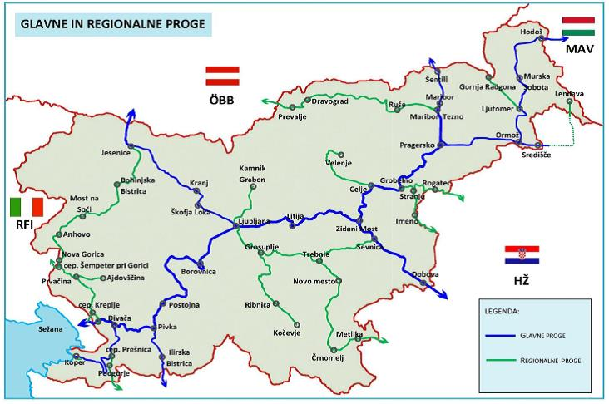
Slika 1:
https://www.slo-zeleznice.si/sl/infrastruktura/javna-zelezniska-infrastruktura/zelezniske-proge

Glede na obseg prometa, gospodarski pomen in povezovalno vlogo železniškega prometa v prostoru proge delimo na:
- glavne proge ,
- regionalne proge.
Po dolenjski regiji potekajo samo regionalne proge, in sicer:
- državna meja – Metlika – Novo mesto – Ljubljana – 124,4 km
- Sevnica – Trebnje – 31,2 km
- Novo mesto – Straža (tovorna) – 8,5 km

Tabela 1: Seznam prog v dolenjski regiji
Številka proge | Nacionalno poimenovanje proge | Nacionalna kategorija proge* | Dolžina proge v km
80 | Državna meja – Metlika- Ljubljana | R | 124,4
81 | Sevnica - Trebnje | R | 31,2
tovorna proga | Novo mesto - Straža |  | 8,5
R*regionalna proga

Tabela 2: Seznam odsekov železniških prog in občin, preko katerih se po železniških progah prevažajo nevarne snovi in vseh prog in občin, preko katerih potekajo železniške proge v dolenjski regiji
Naziv odseka | Številka proge | Občine, preko katerih potekajo proge, kjer se prevažajo nevarne snovi | Občine preko katerih potekajo železniške proge
Državna meja - Metlika | 80 | - | Metlika
Metlika – Novo mesto | 80 | - | Metlika, Črnomelj, Semič, Novo mesto
Novo mesto - Trebnje | 80 | - | Novo mesto, Trebnje
Trebnje - Grosuplje | 80 | - | Trebnje
Sevnica - Trebnje | 81 | - | Trebnje, Mirna, Šentrupert, Mokronog - Trebelno

Železniške proge v RS potekajo preko 86 predorov, štirje so daljši od 1 km, eden od njih je v dolenjski regiji (predor Semič). Na progi Ljubljana – Novo mesto - Metlika je nezavarovanih več kot 100 nivojskih prehodov proge, na progi Sevnica – Trebnje pa več kot 40.

Tabela 3: Seznam predorov v dolenjski regiji
Odsek proge | Naziv predora | Dolžina predora v m | material | Leto rekonstrukcije
Metlika – Novo mesto | Semič | 1974,63 | kamen | 1997
Metlika – Novo mesto | Peščenik | 409,00 | kamen | 1998
Metlika – Novo mesto | Ruperč vrh | 90,00 | kamen
Novo mesto | Kapitelj | 238,00 | kamen
Trebnje - Ljubljana | Sveta Ana | 452,00 | kamen | 1985
Na progi Metlika – Novo mesto se nahaja tudi 225 m dolg viadukt pri Otovcu.

  - Obseg železniškega prometa
Najbolj obremenjen del slovenskega železniškega križa je proga Maribor -Koper in odsek proge Ljubljana - Zidani Most, po katerem pelje dnevno tudi do 123 vlakov.

Potniški promet:
Po slovenskih železnicah je bilo v letu 2019 prepeljanih 13,9 milijona potnikov in opravljenih 698,3 milijonov potniških kilometrov (vir: https://www.stat.si/StatWeb/news/Index/9172).

Tovorni promet:
V letu 2019 je bilo z vlaki prepeljanih več kot 21,9 milijona ton blaga in opravljenih 5.292 milijonov tonskih kilometrov.
Sestava z vlaki prepeljanega blaga glede na vrsto blaga je bila v letu 2019 naslednja: Največ je bilo tako imenovanega drugega blaga (nedoločljivega blaga v zabojnikih in mešanih vrst blaga), in sicer 36 %, izraženo v tonah, oz. 41,3 %, izraženo v tonskih kilometrih; sledile so rude in kamnine (18,8 % oz. 16,5 %), premog, plin, nafta in derivati (18,2 % oz. 16,9 %) in druge vrste blaga.
V letu 2019 je bilo z vlaki prepeljanega tudi več kot 1,7 milijona ton nevarnega blaga. Največji delež tega blaga so še vedno predstavljale vnetljive tekočine, in sicer 91 % vsega prepeljanega nevarnega blaga (vir: https://www.stat.si/StatWeb/news/Index/8963).

  - Značilnosti železniške nesreče
Za železniško nesrečo je značilno, da:
- se običajno zgodi brez opozorila, nepričakovano,
- lahko je veliko mrtvih in ranjenih,
- pritegne pozornost medijev ter
- povzroča psihološke težave tako pri preživelih, kot pri reševalcih in svojcih.

Glavni vzroki železniške nesreče so:
- človeški dejavnik,
- tehnični in drugi vzroki v sistemu železniške infrastrukture (stanje proge, okvare na signalizaciji, okvare vozil),
- naravne in druge nesreče (potres, plaz, požar v naravi),
- teroristični napad.
Za preprečevanje terorizma in drugih ogrožanj varnosti v železniškem prometu ima upravljavec javne železniške infrastrukture izdelano navodilo o varovanju potnikov, osebja in premoženja na železniškem območju in na vlakih (omejitve dostopa, ukrepe ob grožnjah, sumljivih najdbah, ob eksploziji na postajnem območju ali vlaku in postopke za pregled proge in odpravljanje posledic terorističnih dejanj).

Do železniške nesreče lahko pride tudi zaradi:
- trčenja ali naleta vlakov,
- iztirjenja vlakov,
- požara na vlaku ali v okolici proge,
- eksplozije na vlaku,
- poškodb na progi (kamenje, plaz, poplava).
V vseh primerih lahko pride do poškodb vlečnih vozil ter vagonov, prevrnitve posameznih vozil. Število mrtvih ob trčenju potniških oziroma potniškega in tovornega vlaka je večje. Težave pri izvajanju zaščite in reševanja se pojavijo, ko pride do nesreče na težje dostopnem terenu ali pri iztirjenju vlaka v vodo.

Glede na vrsto, kraj in posledice železniške nesreče ločimo:
- glede na vrsto vlaka (nesreča potniškega oziroma nesreča tovornega vlaka),
- glede na kraj nesreče in posebnost reševanja (težko dostopen teren oziroma iztirjenje vlaka v vodo, na železniški postaji, prevoz nevarnih snovi, eksplozija na vlaku).
D - 600 Ocena ogroženosti
D – 600 Ocena ogroženosti

  - Varnost prevozov v železniškem prometu
Varnost v železniškem prometu je na visokem nivoju, železniške nesreče se zgodijo sorazmerno redko, vendar so posledice lahko velike (v povprečju je na potniškem vlaku 71 potnikov, tovorni vlak tehta v povprečju 907,4 tone).

Število nesreč v železniškem prevozu se je v Sloveniji v zadnjem desetletju zmanjšalo. Leta 2020 jih je bilo 5 (2 smrtni žrtvi), leta 2010 pa 21 (14 smrtnih žrtev). K upadu števila nesreč so prispevala tudi vlaganja v prometno varnost, na primer v ureditev nivojskih prehodov križanja železniških tirov in cest. Po podatkih Ministrstva za infrastrukturo je bilo v letu 2020 v Sloveniji evidentiranih 714 nivojskih prehodov, od katerih jih je 297 imelo avtomatsko varnostno napravo, tj. zapornice. Najbolj kritični za prometno varnost so pasivno zavarovani nivojski prehodi. Ti so označeni samo s prometnimi znaki, ki nas opozarjajo na nevarnost in približevanje nivojskemu prehodu. Število teh se je v zadnjem desetletju zmanjšalo za 35 %; v 2011 jih je bilo 505, v 2020 pa 375.
  - Verjetnost nastanka verižne nesreče
Ob železniški nesreči lahko pride do verižnih nesreč, kot so:
- požar,
- eksplozija,
- nenadzorovano uhajanje nevarnih snovi v okolje,
- poškodbe infrastrukture.
  - Sklepne ugotovitve
Podatki o pogostosti železniških nesreč kažejo, da je železniški promet bistveno bolj varen in ekološko sprejemljivejši od cestnega prometa. Vendar glede na statistične podatke o povprečnem številu potnikov na vsakem potniškem vlaku, glede na težo vlaka in morebiten prevoz nevarnih snovi lahko železniška nesreča povzroči hude posledice.
Obstoječe železniške proge so bile zgrajene pretežno v devetnajstem stoletju in po oceni Slovenskih železnic s svojimi tehničnimi parametri in zmogljivostjo ne ustrezajo sodobnim prevoznim potrebam. Dotrajanost železniške infrastrukture in gostota prometa tako lahko botrujeta večji verjetnosti nastanka nesreče.
Glede na oceno možnih dogodkov mora upravljavec javne železniške infrastrukture ob železniški nesreči vzpostaviti in vzdrževati pripravljenost za ukrepanje ob železniški nesreči in organizirati potrebne sile za reševanje in pomoč.

- OBSEG NAČRTOVANJA
  - Temeljne ravni načrtovanja
Temeljni načrt je državni načrt, s katerim se uskladijo načrti vseh nosilcev načrtovanja.
Načrt zaščite in reševanja ob železniški nesreči izdelajo:
- država,
- upravljavec javne železniške infrastrukture,
- prevoznik nevarne snovi,
- občine, ki imajo železniško infrastrukturo in po kateri se odvija promet z nevarnimi snovmi. V načrtih zaščite in reševanja razčlenijo obveščanje ob železniški nesreči in predvidijo izvajanje zaščitnih ukrepov za prebivalce. Ocene možnih posledic železniške nesreče z nevarno snovjo jim posreduje prevoznik.

Tabela 4: obveznosti nosilcev načrtovanja ob železniški nesreči
Razred ogroženosti
1 | Majhna | -
2 | Srednja | Ni potrebno izdelati načrta zaščite in reševanja oz. delov načrta
3 | Velika | -
4 | Zelo velika 1 | Potrebno je izdelati načrt zaščite in reševanja v celoti (izpostave URSZR)  Občine pa izdelajo dele načrta zaščite in reševnaj (obveščanje in alarmiranje in izvajanje zaščitnih ukrepov ob železniški nesreči)
5 | Zelo velika 2 | -

Tabela 5: Razvrščanje občin dolenjske regije
občina | Površina v km² | Število ljudi | Gostota poseljenosti | Razred ogroženosti
Črnomelj | 339,7 | 14.400 | 42,4 | 2
Dolenjske Toplice | 110,2 | 3.412 | 31,0
Metlika | 108,9 | 8.354 | 76,7 | 2
Mirna | 29,0 | 2.526 | 87,1 | 2
Mirna Peč | 48,0 | 2.932 | 61,1 | 2
Mokronog - Trebelno | 73,4 | 3.032 | 41,3 | 2
Novo mesto | 235,7 | 33.480 | 142,0 | 2
Semič | 146,7 | 3.797 | 25,9 | 2
Straža | 28,5 | 3.837 | 134,6 | 2
Šentjernej | 96,0 | 7.017 | 73,1
Šentrupert | 49,0 | 2.917 | 59,5 | 2
Škocjan | 60,4 | 3.241 | 53,7
Šmarješke Toplice | 34,2 | 3.294 | 96,3
Trebnje | 165,5 | 12.438 | 75,2 | 2
Žužemberk | 164,3 | 4.587 | 27,9

V dolenjski regiji:
- občine Dolenjske Toplice, Šentjernej, Škocjan in Šmarješke Toplice in Žužemberk nimajo železniške infrastrukture,
- občine Črnomelj, Metlika, Mirna, Mirna Peč, Mokronog – Trebelno, Novo mesto, Semič, Straža, Šentrupert in Trebnje imajo območja z železniško infrastrukturo, vendar po železniških progah ni prevoza nevarnih snovi in ni železniških postaj, namenjenih manipuliranju z nevarnimi snovmi
- v regijskem načrtu zaščite in reševanja in v načrtu upravljavca železniške infrastrukture se pripravijo načini izvajanja aktivnosti zaščite in reševanja na ogroženih odsekih železniške proge – daljši železniški predor Semič

Dolenjska regija spada v 2. razred ogroženosti.
Ne glede na to, da občine nimajo obveznosti glede načrtovanja zaradi umestitve v 2. razred ogroženosti predlagamo, da glede na to, da v 10 občinah v dolenjski regiji obstaja verjetnost, da pride do železniške nesreče z večjim številom žrtev (potnikov in vlakovnega osebja) izdelajo dele načrtov zaščite in reševanja v katerih razdelajo obveščanje in alarmiranje in izvajanje zaščitnih ukrepov ob železniški nesreči.
  - Temeljna načela zaščite, reševanja in pomoči
Zaščita, reševanje in pomoč ob železniški nesreči se organizira v skladu z načeli, ki jih določa Zakon o varstvu pred naravnimi in drugimi nesrečami.

Načelo pravice do varstva. Vsakdo ima pravico do varstva pred naravnimi in drugimi nesrečami. Zaščita in reševanje človeških življenj ima prednost pred vsemi drugimi zaščitnimi in reševalnimi dejavnostmi.

Načelo pomoči. Ob naravnih in drugih nesrečah je vsakdo dolžan pomagati po svojih močeh in sposobnostih.

Načelo javnosti. Podatki o nevarnostih ter o dejavnosti državnih organov, lokalnih skupnosti in drugih izvajalcev nalog zaščite in reševanja so javni. Država in lokalna skupnost morata zagotoviti, da je prebivalstvo na območju, na katerem se je zgodila železniška nesreča, obveščeno o nevarnostih.

Načelo preventive. Država in lokalne skupnosti pri zagotavljanju varstva pred naravnimi in drugimi nesrečami, v skladu s svojimi pristojnostmi, prednostno organizirata izvajanje preventivnih ukrepov.

Načelo odgovornosti. Vsaka fizična in pravna oseba je v skladu z zakonom odgovorna za izvajanje ukrepov varstva pred naravnimi in drugimi nesrečami.

Načelo postopnosti pri uporabi sil in sredstev. Ob železniški nesreči se poleg intervencijskih enot pooblaščenega upravljavca javne železniške infrastrukture aktivirajo sile in sredstva regij oziroma države.

Načelo zakonitosti. Nihče ni dolžan in ne sme izvajati odločitve, če je očitno, da bi s tem storil kaznivo dejanje ali kršil mednarodno humanitarno pravo.

Načelo varstva reševalcev in drugega osebja. Potrebno je zagotoviti varnost posameznikov, ki sodelujejo pri zaščiti in reševanju.

- KONCEPT ZAŠČITE REŠEVANJA IN POMOČI OB ŽELEZNIŠKI NESREČI
  - Temeljne podmene
- Varstvo pred posledicami železniške nesreče zagotavljajo v okviru svojih pristojnosti upravljavec javne železniške infrastrukture, prevozniki, ministrstvo, pristojno za infrastrukturo, prebivalci kot posamezniki, prebivalci prostovoljno organizirani v raznih društvih in drugih nevladnih organizacijah, ki se ukvarjajo z zaščito in reševanjem, javne reševalne službe, podjetja, zavodi in druge organizacije, katerih dejavnost je pomembna za zaščito in reševanje ter lokalne skupnosti in državni organi, skladno s svojimi pristojnostmi.

- Regijski načrt je izdelan za primer železniške nesreče, pri kateri je treba za odpravo posledic poleg rednih služb, uporabiti tudi sile za zaščito, reševanje in pomoč. Načrt je izdelan za področje dolenjske regije.

- Regijski načrt zaščite in reševanja ob železniški nesreči je izdelan za ukrepanje ob železniški nesreči večjega obsega. Vsem udeležencem v železniški nesreči morajo pristojni organi in službe zagotoviti takojšnjo in ustrezno strokovno pomoč.

- Ob železniški nesreči je za operativno izvajanje nalog zaščite, reševanja in pomoči na kraju nesreče odgovoren vodja intervencije, ki so mu neposredno podrejene vse sile, ki sodelujejo pri izvajanju teh nalog na terenu. Vodja intervencije se imenuje iz vrst gasilske reševalne službe ali iz vrst upravljavca javne železniške infrastrukture (SŽ – Infrastruktura). Za pomoč vodji intervencije iz vrst gasilcev pa imenuje upravljavec javne železniške infrastrukture svojega strokovnjaka oziroma pri nesreči z nevarnimi snovmi, svojega strokovnjaka.

- V kolikor vodja intervencije presodi, da navedene sile ne zadoščajo, lahko zaprosi za pomoč župana občine. Poveljnik Civilne zaščite občine, odredi aktiviranje ustreznih organov in sil za zaščito, reševanje in pomoč občine. V primeru, da občina ne razpolaga z ustreznimi silami, poveljnik Civilne zaščite občine, skladno z načelom postopnosti, zaprosi za pomoč v silah in sredstvih za zaščito, reševanje in pomoč Poveljnika Civilne zaščite za Dolenjsko in ta glede na potrebe, Poveljnika CZ RS.

  - Zamisel izvedbe zaščite in reševanja
    - Koncept odziva ob železniški nesreči
Koncept odziva ob železniški nesreči temelji na posledicah nesreče (človeške žrtve, materialna škoda in škoda v naravnem okolju).

NESREČA MANJŠEGA OBSEGA (resna nesreča) je, ko je:
- ena ali več oseb je izgubilo življenje ali težje poškodbe petih ali več oseb,
- nastala materialna škoda na sredstvih železnice ali na okolju, ki presega nad dva milijona evrov.
Poleg reševalnih sil in sredstev prevoznika oziroma upravljavca železniške infrastrukture železniško nesrečo obvladujejo sile za ZRP. Izvaja se obveščanje javnosti in prebivalcev, alarmiranje (ob nesreči z nevarnimi snovmi), aktiviranje sil za ZRP, določitev zaščitnih ukrepov in nalog, izvajanje zaščitnih ukrepov in nalog ter spremljanje stanja.

NESREČA VEČJEGA OBSEGA je, ko je:
- več deset mrtvih in ranjenih,
- nastala je velika materialna škoda na sredstvih železnice ali na okolju.
Za obvladovanje in nadzor železniške nesreče je potrebno uporabiti posebne ukrepe, sile in sredstva. Izvaja se obveščanje pristojnih organov in javnosti, aktiviranje sil za ZRP, na osnovi ocene situacije poveljnik CZ RS določi zaščitne ukrepe in naloge.

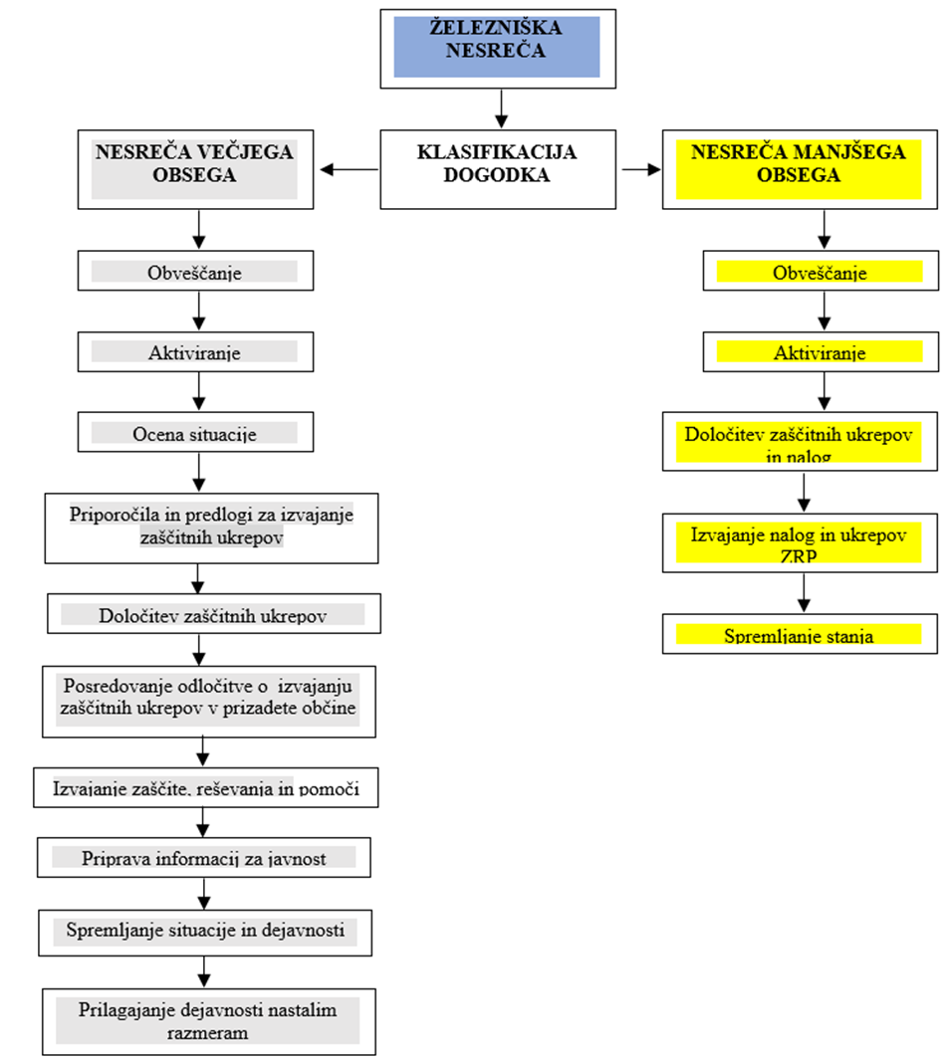

Slika 2: Koncept odziva ob železniški nesreči

  - Uporaba načrta
Regijski načrt zaščite in reševanja ob železniški nesreči v Dolenjski regiji se aktivira, ko pride do železniške nesreče večjega obsega in se zaradi posledic železniške nesreče vključijo v izvajanje zaščite in reševanja regijske sile za zaščito, reševanje in pomoč.

Odločitev o uporabi regijskega načrta sprejme Poveljnik Civilne zaščite za Dolenjsko ali njegov namestnik s sklepom.

D – 19 Vzorec sklepa o aktiviranju načrt ZiR ob nesreči
D – 20 Vzorec sklepa o preklicu aktiviranja načrta ZiR ob nesreči

- SILE, SREDSTVA IN VIRI ZA IZVAJANJE NAČRTA
  - Pregled organov in organizacij, ki sodelujejo pri izvedbi nalog iz regijske pristojnosti

    - Pregled regijskih organov
- Izpostava URSZR Novo mesto
- Policijska uprava Novo mesto

    - Sile za ZRP na regijski ravni
Organ vodenja
- poveljnik CZ za Dolenjsko
- namestnik poveljnika CZ za Dolenjsko
- Štab CZ za Dolenjsko

Enote in službe civilne zaščite
- tehnično reševalna enota: oddelek za iskanje zasutih v ruševinah, oddelek za tehnično reševanje, ekipa za tehnično reševanje s specialnimi delovnimi stroji in napravami
- logistični center
- služba za podporo

Gasilske enote in enote ter službe društev in drugih nevladnih organizacij
- gasilske enote širšega pomena (GRC Novo mesto, PGD Trebnje, PGD Črnomelj, PGD Semič)
- vsa prostovoljna gasilska društva v GZ Črnomelj, GZ Metlika, GZ Semič, GZ Novo mesto, GZ Trebnje
- RKS: OZRK Novo mesto, OZRK Trebnje, OZRK Črnomelj, OZRK Metlika
- Slovenska Karitas (enota Novo mesto, enota Črnomelj, enota Metlika, enota Trebnje)
- Jamarski klub Novo mesto
- Kinološko društvo Novo mesto
- PRS, Klub za podvodne aktivnosti

Enote, službe in centri za ZRP, ki jih organizirajo državni organi in drugi:
- mobilna enota ekološkega laboratorija (MEEL)
- ekološki laboratorij z mobilno enoto (ELME)
- enota za identifikacijo mrtvih
- enote upravljavca železniške infrastrukture
- SB Novo mesto
- ZD Črnomelj, Metlika, Novo mesto in Trebnje
- Dispečerski center zdravstva

P – 1 Podatki o poveljniku, namestniku poveljnika in članih štaba CZ
P – 2 Podatki o odgovornih osebah na IURSZR
P – 3 Pregled sil za zaščito reševanje in pomoč
P – 4 Podatki o organih, službah in enotah CZ
P – 7 Pregled javnih in drugih služb, ki opravljajo dejavnosti pomembne za zaščito in reševanje
P – 11 Pregled gasilskih enot s podatki o poveljnikih in namestnikih poveljnikov
P – 12 Pregled gasilskih enot širšega regijska pomena in njihovih pooblastil s podatki o poveljnikih in namestnikih poveljnikov
P – 24 Pregled enot, služb in drugih operativnih sestavov društev in drugih nevladnih organizacij, ki sodelujejo pri reševanju
P – 25 Seznam človekoljubnih organizacij v Dolenjski regiji
P – 27 Pregled zdravstvenih domov in zdravstvenih postaj v Dolenjski regiji
P – 28 Pregled splošnih in specialističnih bolnišnic
  - Materialno tehnična sredstva za izvajanje načrta
- zaščitna in reševalna opremo in orodje (sredstva za osebno in skupinsko zaščito, oprema, vozila ter tehnična in druga sredstva, ki jih potrebujejo strokovnjaki, reševalne enote in službe),
- materialna sredstva za ZRP iz državnih rezerv.

P – 6 Pregled osebne in skupne opreme ter sredstev pripadnikov enot ZRP
P – 8 Pregled materialnih sredstev iz državnih rezerv za primer naravnih in drugih nesreč
  - Predvidena finančna sredstva
Finančna sredstva se načrtujejo za stroške operativnega delovanja (povračilo stroškov za aktivirane regijske pripadnike CZ in pripadnikov drugih enot, zavarovanje) in materialne stroške (stroški dodatnega vzdrževanja in servisiranja uporabljene opreme, prevozni stroški, stroški dodatnega usposabljanja). Vse zadeve v zvezi z nadomestili plač in povračili stroškov, ki jih imajo pripadniki pri opravljanju dolžnosti v CZ oziroma pri zaščiti in reševanju ureja Izpostava URSZR Novo mesto. Vse stroške v zvezi s pripravljenostjo in delovanjem teh sil na prizadetem območju krije država ob aktiviranju državnega načrta.

D –1 Načrtovana finančna sredstva za izvajanje načrta

- OPAZOVANJE, OBVEŠČANJE IN ALARMIRANJE
  - Opazovanje in obveščanje
    - Posredovanje informacij o nesreči
Vsakdo, ki opazi ali izve za nevarnost železniške nesreče, mora o tem takoj obvestiti ReCO Novo mesto na telefonsko številko 112.
Če je o železniški nesreči najprej obveščen ReCO Novo mesto, operater informacijo preveri pri upravljavcu javne železniške infrastrukture.
Upravljavec javne železniške infrastrukture o nesreči manjšega ali večjega obsega, če so poškodovane osebe, takoj obvesti ReCO Novo mesto na številko 112.

Obvestilo o železniški nesreči mora vsebovati podatke o:
- času in kraju nastanka dogodka,
- vrsti dogodka,
- vrsti ogroženosti (zaradi nesreče potniškega vlaka, zaradi nesreče tovornega vlaka, zaradi tovora, zaradi naravne nesreče)
- obliki ogroženosti (trčenje vlaka, iztirjenje vlaka, nesreča na nivojskem prehodu, nesreča, ki jo osebam povzročijo tirna vozila med gibanjem, požar na vlaku ali okolici ali druge vrste nesreč),
- nesreči (število udeležencev nesreče, posledice nesreče, število poškodovanih, število mrtvih),
- izvedenih ukrepih in potrebni pomoči.

ReCO Novo mesto obvesti o železniški nesreči CORS.

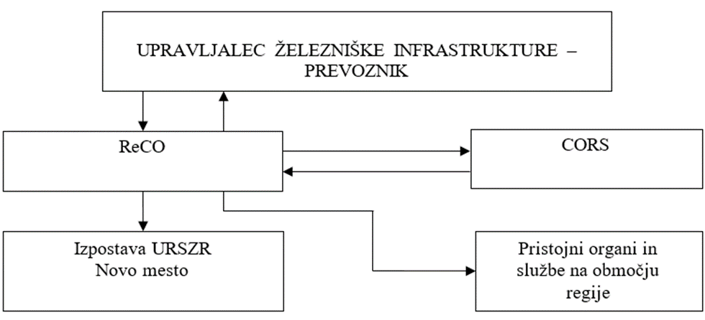

Slika 3: Posredovanje podatkov o železniški nesreči

  - Obveščanje in informiranje pristojnih organov na regijski ravni
ReCO Novo mesto obvešča:
- poveljnika CZ za Dolenjsko,
- namestnika poveljnika CZ za Dolenjsko,
- OKC PU Novo mesto,
- odgovorne osebe v Izpostavi URSZR Novo mesto,
- odgovorne osebe občin Dolenjske regije,
- poveljnike oz. namestnike štabov CZ občin,
- organizacije državnega pomena (ELES, Telekom Slovenije,…) in medije.

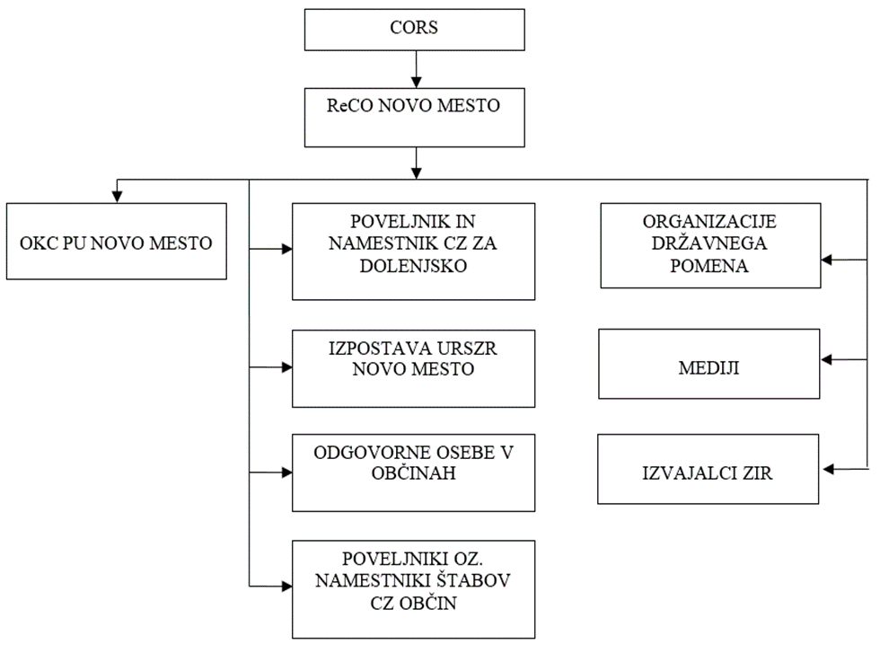

Slika 4: Obveščanje pristojnih organov o železniški nesreči

    - Obveščanje javnosti

      - Obveščanje prebivalcev
Ob železniški nesreči, v kateri so udeleženi ljudje, upravljavec javne železniške infrastrukture v sodelovanju z izpostavo in Štabom CZ za Dolenjsko skrbi za posredovanje informacij svojcem udeležencev v nesreči in posreduje medijem informacije o posledicah nesreče in stanju udeležencev nesreče. Izpostava in Štab CZ za Dolenjsko sodelujeta z lokalno skupnostjo, v kateri se je zgodila železniška nesreča.

      - Obveščanje širše javnosti
Javnost mora biti o železniški nesreči pravočasno in korektno obveščena, tako o obsegu nesreče in njenih posledicah kot tudi o aktivnostih za odpravo posledic.
Prvo sporočilo za javnost in vsa nadaljnja sporočila o železniški nesreči oblikuje in posreduje v javno objavo oseba, ki jo pooblasti direktor družbe – upravljavca železniške infrastrukture. Ob železniški nesreči večjega obsega se takoj oziroma v najkrajšem času sestane vodstvo družbe – upravljavca železniške infrastrukture, ki obravnava vse okoliščine v zvezi z nesrečo in posreduje javnosti vse do takrat znane podatke o nesreči.
Po aktiviranju regijskega načrta in Štaba CZ za Dolenjsko je za obveščanje širše javnosti o železniški nesreči in o izvajanju nalog zaščite in reševanja iz regijske pristojnosti pooblaščen Poveljnik CZ za Dolenjsko, njegov namestnik oz. član štaba za stike z javnostmi.
Regijski center za obveščanje Novo mesto, usklajeno s poveljnikom CZ za Dolenjsko, lahko o posledicah železniške nesreče obvešča javnost neposredno prek dnevnih ali izrednih informativnih biltenov. Obveščanje javnosti poteka v medijih, ki morajo po predpisih na zahtevo državnih organov, javnih podjetij in zavodov brez odlašanja brezplačno objaviti nujno sporočilo, povezano z resno ogroženostjo življenja, zdravja in premoženja ljudi, naravne in kulturne dediščine ter varnosti države, in sicer:
- Televizija Slovenija,
- Radio Slovenija,
- Slovenska tiskovna agencija.

Na regijski ravni se informacije posredujejo v objavo lokalnim sredstvom javnega obveščanja, in sicer RADIO AKTUAL; RADIO KRKA; RADIO SRAKA; RADIO ODEON; TELEVIZIJA NOVO MESTO.

P – 18 Seznam medijev, ki bodo posredovala obvestilo o izvedenem alarmiranju in napotke o izvajanju

- AKTIVIRANJE SIL IN SREDSTEV

  - Aktiviranje sil in sredstev

Slika 6: Diagram poteka dejavnosti

DOKUMENTACIJA, DIAGRAM POTEKA PRIMARNA
POSTOPKI DEJAVNOSTI ODGOVORNOST

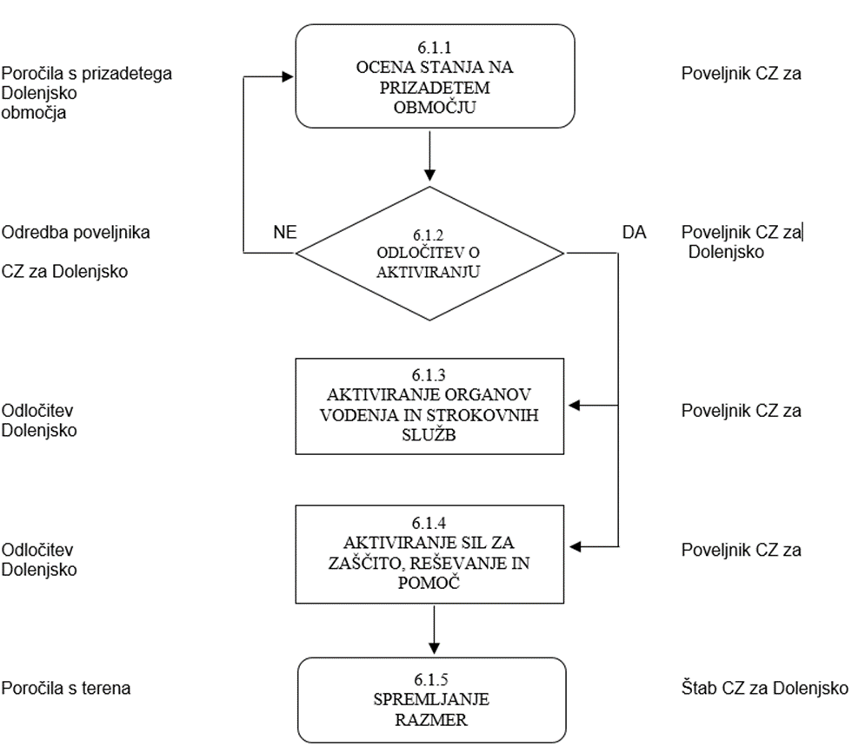

Po obvestilu in prvih poročilih s kraja železniške nesreče, poveljnik ali namestnik poveljnika CZ za Dolenjsko, presodi trenutne razmere. Predvidi možen razvoj dogodkov ter glede na zahteve prizadetih občin sprejme odločitev o aktiviranju organov, pristojnih za operativno, strokovno vodenje zaščite, reševanja in pomoči na regijski ravni in o uporabi regijskih sil za zaščito, reševanje in pomoč.

Glede na oceno in možen razvoj dogodkov lahko Poveljnik CZ za Dolenjsko aktivira:
- namestnika poveljnika CZ za Dolenjsko,
- Štab CZ za Dolenjsko.

  - Aktiviranje regijskih sil za zaščito, reševanje in pomoč
O pripravljenosti in aktiviranju regijskih sil za zaščito, reševanje in pomoč v Dolenjski regiji odloča v skladu z nastalo situacijo poveljnik CZ za Dolenjsko ali njegov namestnik.

Poveljnik CZ za Dolenjsko ali njegov namestnik sprejme sklep o aktiviranju članov Štaba CZ za Dolenjsko.

Enote, službe in druge operativne sestave sil za ZRP, ki so v regijski pristojnosti, aktivira Izpostava URSZR Novo mesto na podlagi odločitve poveljnika CZ za Dolenjsko ali njegovega namestnika.
O pripravljenosti in aktiviranju sil za zaščito, reševanje in pomoč v Dolenjski regiji odloča poveljnik CZ za Dolenjsko.
Zahtevo za aktiviranje enot, služb in drugih operativnih sestavov sil za ZRP, ki so v regijski pristojnosti, lahko podajo:
- vodja intervencije,
- župan prizadete občine,
- poveljnik CZ občine oziroma njegov namestnik,
- vodja Izpostave URSZR Novo mesto ali oseba, ki je pooblaščena za nadomeščanje.

Na zahtevo CORS lahko enote, službe in druge operativne sestave sil za ZRP, ki so v državni pristojnosti, aktivira Regijski center za obveščanje Novo mesto.
Po aktiviranju se regijske sile za ZRP zberejo na svojih zbirališčih in se od tam napotijo na mesto intervencije, kjer jim vodja intervencije določi delovišče.
Aktiviranje in uporaba državnih zrakoplovov za nujno medicinsko pomoč, prevoz obolelih in poškodovanih do zdravstvene službe oziroma med bolnišnicami se izvaja skladno s predpisi in dokumenti o uporabi zrakoplovov za izvajanje nalog ZRP ob naravnih in drugih nesrečah.
Predlog za aktiviranje in uporabo zmogljivosti Slovenske vojske lahko poda poveljnik CZ RS, in sicer na podlagi lastne odločitve ali na predlog župana, poveljnika CZ občine ali njegovega namestnika ali regijskega poveljnika CZ ali njegovega namestnika.

D – 604 Načrt aktiviranja in uporabe državnih zrakoplovov za nujne naloge ZRP ob naravnih in drugih nesrečah

Tabela 6: Pregled sil za ZRP ob železniški nesreči
Prostovoljne sile ZRP | Sile ZRP | Državna raven | Regijska raven | Lokalna raven | Gosp. družbe, zavodi in druge org.
Prostovoljne sile ZRP | Gasilske enote (prostovoljne) |  | x | x
Prostovoljne sile ZRP | Gorska reševalna služba | x
Prostovoljne sile ZRP | Jamarska reševalna služba | x
Prostovoljne sile ZRP | Podvodna reševalna služba | x
Prostovoljne sile ZRP | Enote reševalcev z reševalnimi psi | x | x | x
Prostovoljne sile ZRP | RKS (ekipe PP, mobilni stacionarij, nastanitvene enote) in Slovenska Karitas | x | x | x
Poklicne sile ZRP | Gasilske enote, poklicne | x | x | x | x
Poklicne sile ZRP | Enota za identifikacijo mrtvih | x
Poklicne sile ZRP | Ekološki laboratorij z mobilno enoto | x
Poklicne sile ZRP | Mobilna enota ekološkega laboratorija | x
Poklicne sile ZRP | Enota za reševanje ob rudniških nesrečah | x
Civilna zaščita | Enote za prvo pomoč | x |  | x | x
Civilna zaščita | Tehnično reševalne enote | x | x | x
Civilna zaščita | Enote za RKBO | x | x | x | x
Civilna zaščita | Enota za hitre reševalne intervencije | x
Civilna zaščita | Služba za podporo | x | x | x
Civilna zaščita | Informacijski centri | x | x | x
Civilna zaščita | Logistični centri | x | x | x
Civilna zaščita | Poveljniki CZ | x | x | x | x

D - 14 Vzorec odredbe o aktiviranju sil in sredstev za ZRP
D – 15 Vzorec delovnega naloga
P – 5 Pregled zbirališč sil za ZRP

  - Zagotavljanje pomoči v materialnih sredstvih
Poveljnik CZ za Dolenjsko oz. njegov namestnik lahko zaprosi poveljnika CZ RS za dodelitev materialnih sredstev iz državnih rezerv.

Poveljnik CZ za Dolenjsko oz. njegov namestnik lahko glede na potrebe zaprosi za:
- specialno zaščitno in reševalno opremo, ki je potrebna glede na posledice nesreče,
- pomoč v zaščitni in reševalni opremi.

Za vodenje in delovanje logističnega centra je odgovorna Izpostava URSZR Novo mesto.

D – 3 Načrt organizacije in delovanja regijskega logističnega centra
- UPRAVLJANJE IN VODENJE

Vodenje sil za ZRP je urejeno z Zakonom o varstvu pred naravnimi in drugimi nesrečami. Po tem zakonu se varstvo pred naravnimi in drugimi nesrečami organizira in izvaja kot enoten sistem na lokalni, regionalni in državni ravni.

  - Organi in njihove naloge
Dejavnosti in naloge za zaščito, reševanje in pomoč ob železniški nesreči vodijo v skladu s svojimi pristojnostmi:

    - Poveljnik, namestnik in Štab CZ za Dolenjsko:

- v čim krajšem času vzpostavi pregled nad stanjem na prizadetem območju,
- oceni predvideni razvoj situacije,
- koordinira aktivnosti s štabi CZ ogroženih občin ter na zahtevo poveljnikov CZ občin organizira potrebno pomoč v silah in sredstvih za zaščito, reševanje in pomoč,
- koordinira izvajanje zaščitnih ukrepov na prizadetem območju,
- poroča poveljniku CZ RS o izvršenih ukrepih in stanju na področju regije,
- usklajuje navodila in obvestila ogroženim prebivalcem o izvajanju ukrepov zaščite, reševanja in pomoči na območju regije,
- koordinira izvajanje ukrepov in nalog zaščite, reševanja in pomoči s sosednjimi regijami,
- skrbi za pravočasno izmenjavo podatkov in sporočil med štabi CZ občin,
- kontrolira izvajanje nalog štaba, enot in služb CZ za Dolenjsko ter njihovo oskrbo,
- na podlagi razpoložljivih podatkov ocenjuje možen potek dogodkov,
- izdela končno poročilo o nesreči in
- opravlja druge naloge.

D – 2 Načrt za zagotovitev prostorskih in drugih pogojev za delo Poveljnika CZ in Štaba CZ za Dolenjsko

IZPOSTAVA URSZR NOVO MESTO:

- opravlja upravne in strokovne naloge zaščite, reševanja in pomoči iz svoje pristojnosti (pozivanje pripadnikov, vodenje finančnih zadev),
- sodeluje z Regijskim centrom za obveščanje Novo mesto,
- preko ReCO Novo mesto organizira komunikacijski sistem za delovanje regijskih in občinskih sil za zaščito, reševanje in pomoč,
- zagotavlja pogoje za delo poveljnika in Štaba CZ za Dolenjsko,
- zagotavlja pogoje za delo in informacijsko podporo regijskemu informacijskemu centru,
- organizira delo in zagotavlja pogoje za delo regijske komisije za ocenjevanje poškodovanosti objektov in komisije za ocenjevanje škode,
- zagotavlja logistično podporo pri delovanju regijskih sil in
- opravlja druge naloge iz svoje pristojnosti in naloge po usmeritvah URSZR.

D - 22/1 Načrt dejavnosti Izpostave URSZR Novo mesto

POLICIJSKA UPRAVA NOVO MESTO:

- obvešča pristojne organe,
- zavaruje kraj nesreče,
- vzdržuje javni red,
- ureja promet intervencijskim silam za zaščito, reševanje in pomoč,
- sodeluje pri iskalnih, izvidovalnih in humanitarnih nalogah,
- preiskuje vzrok nesreče,
- sodeluje pri identifikaciji žrtev,
- obvešča MZZ o umrlih in
- opravlja druge naloge iz svoje pristojnosti.

Za koordinacijo nalog je zadolžen član Štaba CZ za Dolenjsko.

SPLOŠNA BOLNIŠNICA NOVO MESTO:

- zagotavlja ustrezno organizacijo in pogoje za neprekinjeno in učinkovito delo nujne medicinske pomoči ter bolnišnično oskrbo poškodovanih (sprejme usmeritve za delovanje ob množičnih nesrečah),
- vodi registracijo udeležencev nesreče,
- zbira podatke o poškodovanih in njihovi razporejenosti v bolnišnici,
- zagotavlja psihološko pomoč preživelim potnikom, reševalcem, svojcem ter
- razporeja poškodovane v ustrezne zdravstvene ustanove in po potrebi organizira njihovo oskrbo,
- ureja pogoje in način opravljanja mrliško pregledne službe,
- opravlja druge naloge iz svoje pristojnosti

HUMANITARNE IN DRUGE PROSTOVOLJNE ORGANIZACIJE:

Ob železniški nesreči na težko dostopnem terenu, iztirjenju vlaka v vodo, nesreči zaradi plazu, je treba na podlagi odločitev poveljnika CZ regije oziroma občine po potrebi vključiti v skupne dejavnosti zaščite, reševanja in pomoči tudi gorsko reševalno službo, jamarsko reševalno službo, enote kinologov, potapljačev, taborniške, skavtske organizacije, območne organizacije RK regije ter druge nevladne organizacije, ki izvajajo naloge iz svoje pristojnosti.

P – 24 Pregled enot, služb in drugih operativnih sestavov društev in drugih nevladnih organizacij, ki sodelujejo pri reševanju

  - Vodenje
Vodja nadzorne postaje mora ugotoviti resnično stanje o nesreči, si ogledati mesto nesreče, zagotoviti varnost, ustaviti promet na tem delu proge ter organizirati pomoč javnih reševalnih služb.

Vodja nadzorne postaje je s strani železnice vodja intervencije ob nesreči. Po prihodu reševalnih služb se javi vodji intervencije in pomaga pri reševanju in zagotavljanju varnosti. Operativno strokovno vodenje CZ ter drugih sil za zaščito, reševanje in pomoč na območju občine izvajajo poveljniki CZ, štabi CZ kot njihovi svetovalni organi, vodje intervencij in vodje reševalnih enot.

Po obvestilu o železniški nesreči se aktivirajo intervencijske enote reševalnih služb in intervencijske enote pooblaščenega upravljavca javne železniške infrastrukture, ki pričnejo z izvajanjem zaščite, reševanja in pomoči.

Poveljnik CZ občine, glede na izraženo potrebo vodje intervencije, odredi aktiviranje ustreznih organov in sil za zaščito, reševanje in pomoč občine.

V primeru, da občina ne razpolaga z ustreznimi silami, poveljnik Civilne zaščite občine, skladno z načelom postopnosti, zaprosi za pomoč v silah in sredstvih za zaščito, reševanje in pomoč Poveljnika Civilne zaščite za Dolenjsko in ta glede na potrebe, poveljnika CZ RS.

Štab CZ za Dolenjsko, ki ga skliče poveljnik CZ za Dolenjsko, v popolni ali operativni sestavi, zaseda na sedežu, ki se nahaja v Izpostavi URSZR Novo mesto, na naslovu: Seidlova cesta 1, Novo mesto.

Štab CZ za Dolenjsko ob železniški nesreči organizira naslednje delovne procese:
- operativno načrtovanje,
- organiziranje in izvajanje reševalnih intervencij iz regijske pristojnosti,
- zagotavljanje logistične podpore regijskim silam ZRP ter
- opravljanje administrativnih in finančnih zadev.

Pri navedenih nalogah sodelujejo člani Štaba CZ za Dolenjsko in delavci Izpostave URSZR Novo mesto.

Poveljnik CZ za Dolenjsko lahko za opravljanje posameznih nalog določi vodjo intervencije, ki so mu podrejene vse sile, ki sodelujejo pri izvajanju nalog ZRP na prizadetem območju.

Logistično podporo silam ZIR na terenu, ki obsega zagotavljanje zvez, opreme, materiala, prevoza, informacijske podpore, prehrane, zdravstvenega in drugega varstva, zagotavlja štab CZ s službami za podporo.

Posledice nesreče je potrebno čim prej ustrezno dokumentirati, prav tako vse odločitve Poveljnika CZ za Dolenjsko in drugih organov pri izvajanju zaščite in reševanja.

  - Zaščita in reševanje ob železniški nesreči
V regijskem načrtu zaščite, reševanja in pomoči ob železniški nesreči ločimo železniške nesreče potniškega ali tovornega vlaka, glede na kraj in posebnost reševanja pa nesrečo:
- na železniški postaji,
- na težko dostopnem terenu in ob iztirjenju vlaka v vodo,
- zaradi eksplozije na vlaku..

    - Železniška nesreča na železniški postaji
Na območju Dolenjske in Bele krajine je 26 železniških postaj in postajališč, ena tovorna železniška postaja je v Novemu mestu. Različne vrste dejavnosti, ki se izvajajo na območju železniških postaj, so lahko vzrok za nastanek železniške nesreče.
Zaradi lažje dostopnosti do mesta nesreče na železniški postaji je čas prihoda sil za zaščito, reševanje in pomoč krajši, zato so tudi učinkovitejše, lažje je izvajati materialno in zdravstveno oskrbo, izdelati načrt urejanja prometa za intervencijska vozila ter zavarovanje območja nesreče.
Za vse železniške postaje mora biti izdelan načrt urejanja prometa za intervencijska vozila in načrt zavarovanja območja nesreče.

P – 601 Seznam železniških postaj in postajališč v dolenjski regiji
    - Železniška nesreča na težko dostopnem terenu in ob iztirjenju vlaka v vodo
Izvajanje zaščite, reševanja in pomoči je še posebno zahtevno ob železniški nesreči na težko dostopnem terenu, ko ni direktnega pristopa do proge, razen do železniških postaj ali postajališč. Na več mestih je možen dostop do železniške proge samo peš vzdolž proge iz železniških postaj. Obstaja možnost, da bi reševalne ekipe porabile do mesta nesreče preveč časa. Ob železniški nesreči na težko dostopnem terenu reševalne ekipe potrebujejo opremo in sredstva, ki jo je zaradi geografskih ovir težko prenesti na kraj nesreče.
Iz državnega načrta izhaja, da v naši regiji ni težko dostopnih oziroma nedostopnih odsekov železniške proge. Je pa potrebno za predor Semič posebej pripraviti in razdelati način izvajanja aktivnosti zaščite in reševanja skupaj z upravljavcem javne železniške infrastrukture in uskladiti s pristojno gasilsko enoto, določeno v 20. členu Uredbe o organiziranju, opremljanju in usposabljanju sil za ZRP/PGD Semič.
Železniški predor Semič je bil zgrajen leta 1913, dolžina predora je 1975 m. Predor nima električnega napajanja, reševalnih poti, ubežnih rovov, ni razsvetljen in nima hidrantnega omrežja, kar oteži reševanje v primeru nesreče v predoru. Izvajanje zaščite in reševanja se izvaja po cesti preko Rožnega dola na južni portal in iz Semiča na severni portal. Naloge zaščite in reševanja izvajajo reševalne sestave, ki jih organizira, opremlja in zagotavlja upravljavec železnice v sodelovanju s pristojno gasilsko enoto – PGD Semič.
Reševanje v železniškem predoru se izvaja v skladu z izdelanim Načrtom zaščite in reševanja ob železniški nesreči v predoru Semič, SŽ – Infrastruktura d.o.o.

D – 602 Načrt zaščite in reševanja ob železniški nesreči v predoru Semič, SŽ – Infrastruktura d.o.o.
  - Organizacija zvez
Pri operativnem vodenju dejavnosti za zaščito, reševanje in pomoč se uporabljajo:
- radijske zveze v sistemu zaščite in reševanja (ZA-RE),
- elektronska pošta,
- javne žične in brezžične zveze (telefon, telefax, mobitel),
- zveze radioamaterjev,
- sistem javne stacionarne telefonije,
- mobilna telefonija,
- prenosne bazne postaje mobilne telefonije,
- internet/svetovni splet,
- telefaks.

Sistem radijskih zvez ZA-RE je namenjen vsem izvajalcem nalog v okviru sistema zaščite in reševanja. To pomeni, da ga uporabljajo gasilci, gorski reševalci, jamarji, kinologi, idr, kot tudi upravni organi, ki izvajajo naloge na tem področju. Sistem se uporablja za obveščanje, vodenje in izvajanje intervencij.
Poleg tega URSZR razpolaga s štirimi mobilnimi repetitorji, katere lahko zelo hitro postavijo na katerokoli lokacijo, kjer bi prišlo do izpada. Repetitorji imajo lastno napajanje, po potrebi pa se na teh lokacijah postavi tudi agregat.

Avtonomni sistem zvez ZA-RE je namenjen vsem udeležencem v sistemu zaščite in reševanja in pomoči za brezžično komuniciranje in pozivanje. Delujejo na radijskih kanalih sistema zvez ZA-RE z dovoljenjem ReCO Novo mesto.
V ta namen ima regija na razpolago repetitorje Trdinov vrh, Vrhtrebnje in Mirna gora, na katerih se vzpostavijo semidupleksne povezave med posameznimi uporabniki. Na teh radijskih kanalih se vrši radijski promet med ReCO Novo mesto in štabom CZ za Dolenjsko ter štabi CZ občin ter posameznimi vodji intervencijskih skupin.
Za delo enot zaščite, reševanje in pomoči na terenu ReCO Novo mesto določi proste simpleksne kanale, ki se uporabljajo tudi za zveze sodelovanja s sosednjimi regijami.

Uporaba mobilnih repetitorskih postaj
Mobilne repetitorske postaje se uporabljajo za nadomestilo izpadlih repetitorskih postaj radijske mreže sistema zvez ZARE ali za izboljšanje delovanja te mreže.

Podsistem osebnega klica
V sistemu zvez ZARE deluje tudi podsistem osebnega klica (pozivnik). Omogoča pošiljanje pisnih sporočil imetnikom sprejemnikov osebnega klica.

P – 19 Radijski imenik sistema zvez ZARE, ZARE+
D – 4 Načrt zagotavljanja zvez ob nesreči
- UKREPI IN NALOGE ZAŠČITE, REŠEVANJA IN POMOČI
  - Ukrepi zaščite, reševanja in pomoči
Ob železniški nesreči se izvajajo naslednji zaščitni ukrepi:
- RKB zaščita,
- evakuacija ter
- sprejem in oskrba ogroženih prebivalcev.

Izvajanje zaščitnih ukrepov se v regijskem načrtu ne načrtuje.

Iz ocene tveganja za železniško nesrečo (Ministrstvo za infrastrukturo, številka 842-1/2015/54/00061073 z dne 1.9.2015), Ocene ogroženosti Republike Slovenije zaradi železniške nesreče (Uprava RS za zaščito in reševanje, številka 8420-6/2018-5 z dne 25.9.2018) in Ocene ogroženosti zaradi železniške nesreče na Dolenjskem (Izpostava URSZR Novo mesto, številka 8421-11/2018-34-DGZR z dne 15.11.2018) izhaja da v dolenjski regiji po železniški infrastrukturi ne poteka prevoz nevarnih snovi in da na železniških postajah ne poteka manipuliranje z nevarnimi snovmi.

  - Naloge zaščite, reševanja in pomoči
    - Gašenje in reševanje
Naloge gašenja požarov in reševanja ob železniški nesreči izvajajo:
- gasilske enote širšega pomena (GRC Novo mesto, PGD Trebnje, PGD Črnomelj, PGD Semič,)
- prostovoljna gasilska društva.

Gasilske enote izvajajo:
- gašenje požarov in reševanje ob požarih in eksplozijah,
- reševanje ukleščenih in blokiranih potnikov,
- sodelovanje pri prenosu poškodovancev s kraja nesreče,
- sodelovanje pri prenosu poškodovancev s težje dostopnih predelov,
- pomoč pri pripravi ponesrečenih za prevoz in
- druge splošne reševalne naloge.

Za gašenje in reševanje na težko dostopnem terenu se lahko sile in sredstva za reševanje (reševalci, gasilci, gasilska in druga intervencijska vozila) do kraja nesreče prepeljejo po nepoškodovanih železniških tirih. Nakladalni postaji v tem primeru sta železniška postaja Novo mesto in Trebnje.

Vodje intervencij poročajo o izvedenem ukrepu poveljniku štaba CZ občine, le-ta pa poroča Poveljniku CZ za Dolenjsko.

P – 11 Pregled gasilskih enot s podatki o poveljnikih in namestnikih poveljnikov
P – 12 Pregled gasilskih enot širšega regijska pomena in njihovih pooblastil s podatki o poveljnikih in namestnikih poveljnikov

    - Tehnično reševanje
Tehnično reševanje obsega:
- odkrivanje ponesrečenih v razbitinah,
- reševanje ljudi in materialne dobrine iz razbitin, vode, težko dostopnih predelov, predorov, mostov in viaduktov
- premoščanje vodnih in drugih vir,
- zavarovanje poti in prehodov na težko dostopnih terenih in
- izvajanje drugih nalog iz svoje pristojnosti.

Ob železniški nesreči se za tehnično reševanje lahko aktivirajo:
- GRC Novo mesto, PGD Trebnje, PGD Črnomelj, PGD Semič
- tehnično reševalne enote,
- gorsko reševalno službo,
- jamarsko reševalno službo,
- posebno policijsko enoto..

Ob železniški nesreči na težko dostopnem terenu, v predoru, na viaduktu se prevoz potrebne opreme in enot za tehnično reševanje organizira po železniških tirih, ki ga omogočata upravljavec javne železniške infrastrukture in prevoznik. Na zahtevo poveljnika CZ RS pa se uporabijo tudi sile in helikopterji SV in Policije.

Reševanje iz zraka
Reševanje s pomočjo zrakoplovov SV in Policije se izvaja skladno z Načrtom sodelovanja helikopterjev SV in Policije pri izvajanju zaščite in reševanja.

P – 11 Pregled gasilskih enot s podatki o poveljnikih in namestnikih poveljnikov
P – 12 Pregled gasilskih enot širšega regijska pomena in njihovih pooblastil s podatki o poveljnikih in namestnikih poveljnikov
P – 24 Pregled enot, služb in drugih operativnih sestavov društev in drugih nevladnih organizacij, ki sodelujejo pri reševanju

    - Nujna medicinska pomoč
Ob železniški nesreči nujno medicinsko pomoč izvajajo službe nujne medicinske pomoči organizirane na primarni in sekundarni ravni zdravstvene dejavnosti skladno s smernicami za delovanje sistema nujne medicinske pomoči ob množičnih nesrečah.
Pred bolnišnični del ukrepov sistema NMP v množičnih nesrečah obsega štiri sklope:
- aktivnosti na poti do kraja nesreče,
- prihod na kraj nesreče,
- organizacija službe NMP na kraju nesreče,
- prevoz pacientov.

Ukrepanje na bolnišnični ravni temelji na izdelanem načrtu delovanja bolnišnice v primeru množične nesreče:
- aktiviranje in vodenje bolnišnice ob množičnih nesrečah,
- sprejem in registracija pacientov,
- triaža, reorganizacija bolnišnice in prostorov (primarna in bolnišnična oskrba pacientov),
- tehnična, materialna in logistična podpora,
- sodelovanje z mediji in zagotavljanje varnosti.

Enote civilne zaščite za prvo pomoč:
- izvajajo triažo,
- dajejo prvo pomoč poškodovanim,
- pomagajo pri pripravi poškodovanih za prevoz v ustrezne zdravstvene ustanove in
- sodelujejo pri prevozu ponesrečencev.

Štab CZ za Dolenjsko spremlja izvajanje nujne medicinske pomoči ter sprejema zahteve po pomoči v silah in sredstvih ogroženih občin.

P – 27 Pregled zdravstvenih domov in zdravstvenih postaj v regiji
P – 28 Pregled splošnih bolnišnic v regiji
    - Identifikacija mrtvih
Poleg rednih služb, ki opravljajo identifikacijo mrtvih, se aktivira tudi enoto za identifikacijo mrtvih pri Inštitutu za sodno medicino pri medicinski fakulteti.
Regijski center za obveščanje prejme zahtevek za aktiviranje enote za identifikacijo mrtvih od vodje intervencije in ga posreduje v CORS.

D – 603 Načrt obveščanja in aktiviranja enote za identifikacijo mrtvih

    - Psihološka pomoč
Tudi ob železniški nesreči so, zaradi njenih značilnosti in posledic, preživeli praviloma izpostavljeni hudim stresom in potrebujejo psihološko pomoč. Ravno tako potrebujejo psihološko pomoč reševalci.

Psihološki učinki železniške nesreče so lahko dolgotrajni tako za reševalce, kot za preživele in njihove svojce. Zato je cilj nudenja psihološke pomoči predvsem v:
- zmanjšanju stresa,
- omogočanju hitrejše vzpostavitve duševnega ravnovesja.

Psihološko pomoč ob železniški nesreči preživelim nudijo različni strokovnjaki (psihologi, terapevti, duhovniki,…).

Organizacijo psihološke pomoči ob železniški nesreči organizirajo občine v sodelovanju s centrom za socialno delo.

Psihološka pomoč se organizira v okviru informacijskih centrov občin, ki poročajo o izvedeni pomoči ogroženim prebivalcem regijskemu informacijskemu centru oziroma Štabu CZ za Dolenjsko.

D - 6 Navodilo za izvajanje psihološke pomoči

- OSEBNA IN VZAJEMNA ZAŠČITA

Z ukrepi, ki jih morajo izvesti potniki ob železniški nesreči za zavarovanje svojih življenj in imetja (požar na vlaku, nevarnost naleta vlaka in podobno) je dolžan potnike seznaniti prevoznik.

Osebna in vzajemna zaščita obsega vse ukrepe, ki jih preživeli potniki in ogroženi prebivalci izvajajo za preprečevanje in ublažitev posledic železniške nesreče za njihovo zdravje in življenje.

Za organiziranje, razvijanje in usmerjanje osebne in vzajemne zaščite, ko je ogroženo življenje ljudi in živali, so za svoje prebivalce zadolžene občine v sodelovanju z upravljavcem železniške infrastrukture in prevoznikom.

D – 7 Navodilo prebivalcem za ravnanje ob nesreči
- RAZLAGA POJMOV IN SEZNAM KRATIC
  - Pomen pojmov
PREVOZNIK je gospodarska družba, katere glavna dejavnost je opravljanje oziroma zagotavljanje prevoznih storitev v železniškem prometu in ima za zagotavljanje omenjenih storitev licenco ter zagotavlja vleko vlakov, ali gospodarska družba, ki zagotavlja vleko vlakov in ima za zagotavljanje teh storitev licenco.

UPRAVLJAVEC JAVNE ŽELEZNIŠKE INFRASTRUKTURE je pravna oseba, ki je odgovorna za vzdrževanja javne železniške infrastrukture, vodenje prometa na njej in za gospodarjenje z njo.

  - Razlaga okrajšav

CORS Center za obveščanje Republike Slovenije
CZ Civilna zaščita
ELME Ekološki laboratorij z mobilno enoto
GRC Gasilsko reševalni center
GZ Gasilska zveza
MEEL Mobilna enota ekološkega laboratorija Maribor
OKC PU Operativno-komunikacijski center - policijska uprava
OZRK Območno združenje rdečega križa
PGD Prostovoljno gasilsko društvo
PP prva pomoč
PRS Podvodno reševalna služba
ReCO regijski center za obveščanje
RKB radiološka, kemična in biološka zaščita
RKS Rdeči križ Slovenije
RS Republika Slovenija
SB Splošna bolnišnica
SŽ Slovenske železnice
URSZR Uprava RS za zaščito in reševanje
VNDN Varstvo pred naravnimi in drugimi nesrečami
VGP Vodnogospodarsko podjetje
ZA-RE Radijske zveze v sistemu zaščite in reševanja
ZD Zdravstveni dom
ZRP zaščita, reševanje in pomoč

- SEZNAM PRILOG IN DODATKOV
  - Skupne priloge
P - 1 Podatki o poveljniku, namestniku poveljnika in članih Štaba CZ za Dolenjsko
P - 2 Podatki o odgovornih osebah na IURSZR Novo mesto
P - 3 Pregled sil za ZRP
P - 4 Podatki o organih, službah in enotah CZ
P - 5 Seznam zbirališč sil za ZRP
P - 6 Pregled osebne in skupne opreme ter sredstev pripadnikov enot za ZRP
P - 7 Pregled javnih in drugih služb, ki opravljajo dejavnost pomembno za zaščito in reševanje
P - 8 Pregled materialnih sredstev iz državnih rezerv za primer naravnih in drugih nesreč
P - 11 Pregled gasilskih enot s podatki o poveljnikih in namestnikih poveljnikov
P - 12 Pregled gasilskih enot širšega pomena in njihovih pooblastil s podatki o poveljnikih in namestniki poveljnikov
P - 15 Podatki o odgovornih osebah, ki se jih obvešča o nesreči
P - 17 Seznam prejemnikov informativnega biltena
P - 18 Seznam medijev, ki bodo posredovali obvestilo o izvedenem alarmiranju in napotke za izvajanje zaščitnih ukrepov
P - 19 Radijski imenik sistema zvez ZA-RE, ZA-RE+
P – 24 Pregled enot, služb in drugih operativnih sestavov društev in drugih nevladnih organizacij, ki sodelujejo pri reševanju
P – 27 Pregled zdravstvenih domov in zdravstvenih postaj v dolenjski regiji
P - 28 Pregled splošnih in specialističnih bolnišnic

  - Posebne priloge
P – 601 Seznam železniških postaj v dolenjski regiji
P – 602 Evidenčni list o vzdrževanju načrta
  - Skupni dodatki
D - 1 Načrtovana finančna sredstva za izvajanje načrta ZiR
D - 2 Načrt IURSZR za zagotovitev prostorskih in drugih pogojev za delo poveljnika CZ in Štaba CZ za Dolenjsko
D - 3 Načrt organizacije in delovanja regijskega logističnega centra
D – 4 Načrt zagotavljanja zvez ob nesreči
D - 5 Priporočilo o organiziranju in vodenju informacijskega centra
D - 6 Navodilo za izvajanje psihološke pomoči
D - 7 Navodilo prebivalcem za ravnanje ob nesreči
D - 14 Vzorec odredbe o aktiviranju sil in sredstev za ZRP
D - 15 Vzorec delovnega naloga
D - 19 Vzorec sklepa o aktiviranju načrta ZiR ob nesreči
D - 20 Vzorec sklepa o preklicu aktiviranja načrta ZiR ob nesreči
D – 22/1 Načrt dejavnosti IURSZR Novo mesto
  - Posebni dodatki
D – 600 Ocena ogroženosti
D – 601 Seznam železniških postaj in postajališč v dolenjski regiji
D – 602 Načrt zaščite in reševanja ob železniški nesreči v predoru Semič, SŽ – Infrastruktura d.o.o.
D – 603 Načrt obveščanja in aktiviranja enote za identifikacijo mrtvih
D – 604 Načrt aktiviranja in uporabe državnih zrakoplovov za nujne naloge ZRP ob naravnih in drugih nesrečah

